TE HUUR

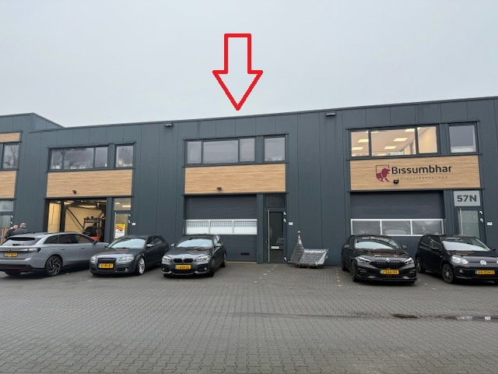

KANTOORKAMER MET VOORZIENINGEN

Anthonie Fokkerstraat 57 P te Barneveld.

Een eigen werkplek/hobbyruimte of opslag op een mooie locatie met een levendig uitzicht.
Fraai gelegen op de eerste verdieping, aan de voorzijde van het pand tref je deze kantoorkamer aan.
Vloeroppervlakte circa 18 m² medegebruik van toilet en kantine/bar met pantry.
Ligging

Bedrijventerrein De Briellaerd kenmerkt zich door de goede bereikbaarheid op enkele minuten rijafstand van de op- en afritten van de aangrenzende snelweg A30. Ook door de ligging nabij de rondweg Plantagelaan is dit een perfecte uitvalsbasis.

Algemeen

Bouwjaar: 2020.

Opleveringsniveau
- Huidige staat
- Ramen met dubbel glas
- Voorzien van elektrapunten
- Voorzien van internet
- De deuren naar de gezamenlijke ruimte worden op zicht niveau voorzien van een folie of iets dergelijks

Parkeervoorzieningen
Er wordt 1 parkeerplaats ter beschikking gesteld.

Huurvoorwaarden:
Huurprijs: € 475,= per maand excl. btw.

Servicekosten:
€ 100,= per maand excl. btw (energie, medegebruik, algemene ruimtes, schoonmaakkosten algemene ruimtes, internet, onderhoud parkeerplaats, entree).

Huurtermijn
Contract van 1 jaar, jaarlijks in overleg te verlengen.

Huurbetaling
Per maand vooruit.

Zekerheidstelling
Waarborgsom ter hoogte van drie maanden huur, te vermeerderen met BTW.

Huurprijsherziening
Jaarlijks, voor het eerst een jaar na huur ingangsdatum op basis van de wijziging van het maand prijsindex cijfer volgens de consumentenprijsindex CPI reeks CPI alle huishouden gepubliceerd door de CBS.

Overige condities
Huurovereenkomst op basis van het standaardmodel van de Raad van Onroerende Zaken (ROZ), model januari 2015, zoals gehanteerd door de NVM. De verhuur geschiedt onder voorbehoud van goedkeuring door verhuurder.

Aanvaarding
Op korte termijn beschikbaar.

Foto’s

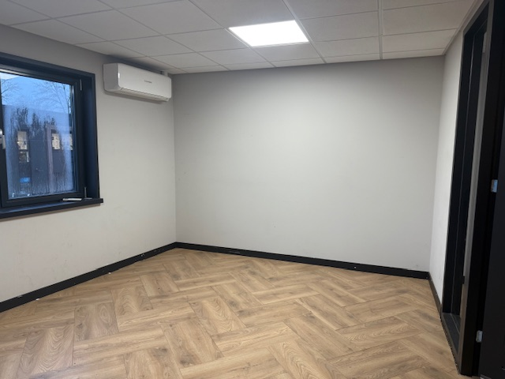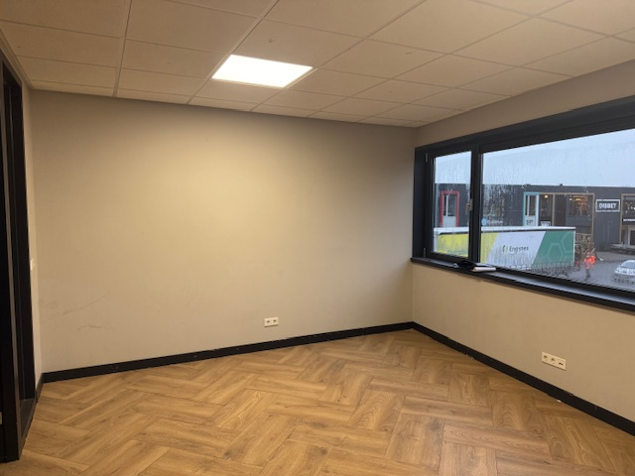

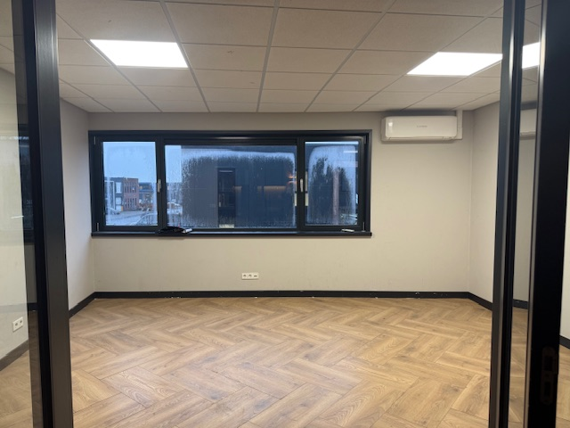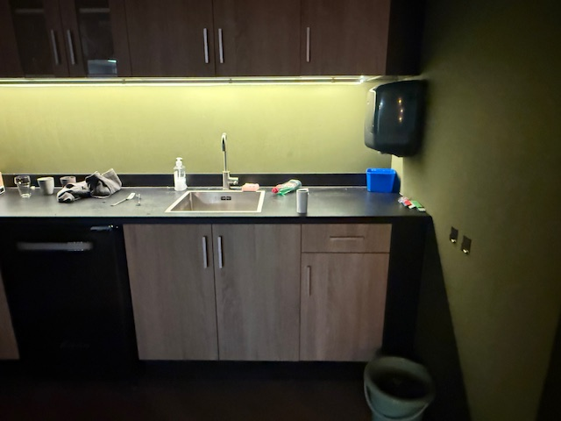

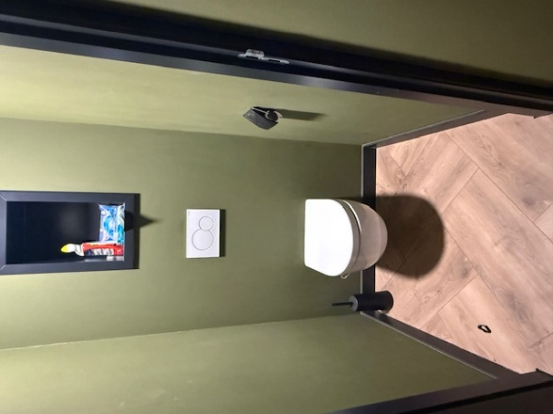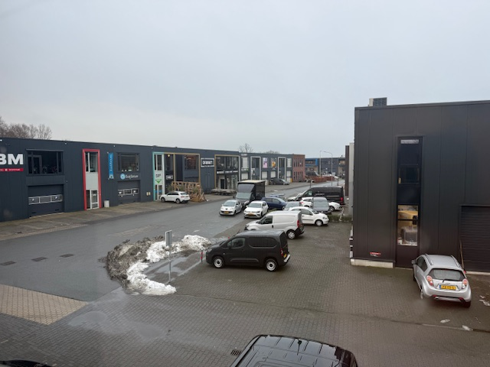



Hooijer Makelaardij B.V.
Van Limburg Stirumlaan 1
3771 CD, BARNEVELD
Tel: 0342-443757

E-mail: info@hooijer-makelaardij.nl

